ACTIVIDADE REFORZO AVALIACIÓN DE RISCOS

Sebastián, de 31 anos, traballa oito horas como desarrollador de aplicacións informáticas na empresa “Entre algodóns e las S.L.” dedicada á produción de téxtiles. O seu despacho está construído con paneis prefabricados de aluminio e vidro que lle permiten illarse das continuas visitas e reunións que teñen os seus compañeiros.
Nunha das paredes hai unha gran ventá sen persiana, polo que entra moita luz e desde a que se pode ver un polideportivo. Como Sebastián é zurdo e prefire a luz natural á dos fluorescentes descubertos que ten, colocou a mesa do despacho de forma que a luz ilumínalle desde o seu lado dereito.
Desde fai tres meses dispón dun computador novo cunha impresora moi ruidosa. Todo este equipo foi instalado nunha mesa especialmente deseñada para iso e colocado de forma perpendicular á súa dereita, fronte á xanela. Con todo, debeu manter a súa antiga cadeira de traballo que non é regulable. Para utilizar o computador, só debe virar a cadeira 90". Hai unha semana asignáronlle unha tarefa urxente, que consiste en desenvolver unha base de datos e alimentala cos datos dos clientes que traballaron coa empresa no últimos cinco anos. Dedica toda a xornada a este traballo, facendo unha pausa de 30m que aproveita para almorzar. Para poder realizar a súa tarefa no computador con maior comodidade, solicitou un porta documentos e un repousapés.
Pasadas unhas semanas realizando esta tarefa na mesma situación, e sen ter aínda nin o porta documentos nin o repousapés, Sebastián quéixase de dores musculares na zona cervical e nas costas, de migrañas e, a pesar de ter un filtro na pantalla do computador, ten molestias nos ollos; ademais, a súa familia comentoulle que o seu humor cambiou nas últimas semanas.

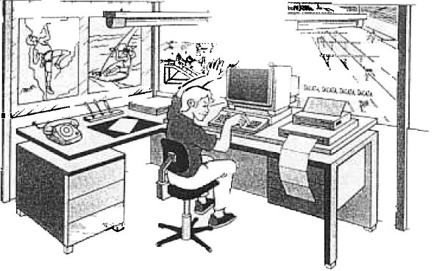

Resposta, XUSTIFICANDO, as seguintes cuestións:

Identifica: perigos, (agrúpaos nas condicións de traballo que correspondan), e riscos. Avalía os riscos existentes (Método da matriz de análise de riscos). Planifica as medidas máis acaídas en función da avaliación realizada.
ERGONOMÍA
Perigo : cadeira
Risco : carga fisica
Probabilidade: media
Consecuencias: dañinas
Nível de risco : risco moderado
Planificación das medidas en función da estimación do risco: deberiase camviar a cadeira o antes posible xa que o usuario xa presenta dores de espalda e contracturas nun periodo limite de duas semanas.

Perigo : iluminacion
Risco : carga fisica
Probabilidade: baixo
Consecuencias: dañino
Nível de risco : moderado
Planificación das medidas en función da estimación do risco: poñer unha persiana ou oscurecer os vidirios para que non lle moleste a luz

Perigo : ruido
Risco :carga mental
Probabilidade: media
Consecuencias: dañina
Nível de risco : tolerable
Planificación das medidas en función da estimación do risco: comprar outra mais silenciosa

Perigo : estres
Risco : insatisfaccion
Probabilidade: alta
Consecuencias: dañino
Nível de risco : moderado
Planificación das medidas en función da estimación do risco: organizar mellor o traballo e engadir mais descansos con mais regularidade
HIXIENE
Perigo :polvo
Risco :inhalacion
Probabilidade: media
Consecuencias: dañino
Nível de risco : tolerable
Planificación das medidas en función da estimación do risco: limpiar o po de dentro dos equipos de cada duas semanas
PSICOSOCIAL
Perigo : encargo do porta documentos etc
Risco : insatisfaccion
Probabilidade: media
Consecuencias: ansiedade estres insobnio
Nível de risco : moderado
Planificación das medidas en función da estimación do risco: esixir que lle den o seu encargo o antes posibel e que se lle faiga mais caso dentro da empresa.
Perigo : rexeito da familia
Risco : psicosocial
Probabilidade: media
Consecuencias:dañinas
Nível de risco : moderado
Planificación das medidas en función da estimación do risco: asistir a terapia e intentar pasar mais tempo coa sua familia.

SEGURIDADE
Perigo :instalacion
Risco : incendio
Probabilidade: media
Consecuencias: dañino
Nível de risco : moderado
Planificación das medidas en función da estimación do risco: comprar extintores,siulacros de incendio

Ten en conta os factores de risco que poidan afecta á probabilidade e ás consecuencias.

